Citoyenne à part entière
Et puis quoi encore ? Je reprends : « Toute personne handicapée a droit à la solidarité de l’ensemble de la collectivité nationale, qui lui garantit, en vertu de cette obligation, l'accès aux droits fondamentaux reconnus à tous les citoyens ainsi que le plein exercice de sa citoyenneté » (loi nº 2005-102 du 11 février 2005, dite « loi handicap », art. 2).
Mais pourquoi rappeler cela ? Y aurait-il un problème ?

Par Cécyle Jung*

Les personnes handicapées sont des citoyens, bien sûr. Ils votent, non ? On voit bien dans les bureaux que des isoloirs leur sont réservés, que l’urne est abaissée, qu’il y a des étiquettes braille sous les piles de bulletins, que… que ? Et la dernière série à la mode sur France Télévisions (Dans l’ombre, 2024) nous montre un candidat – de droite – en fauteuil roulant se présenter à l’élection présidentielle ; il ne rencontre d’ailleurs aucune difficulté d’accessibilité, le veinard ! N’est-ce pas le Graal, la preuve par la fiction de ce que nous constatons tous les jours, des personnes handicapées engagées dans la vie politique, électeurs, élus, militants. Je connais d’ailleurs un camarade qui… Stop !
J’ai soixante et un ans. Je suis déficiente visuelle en basse vision (vision inférieure à 1/20) depuis ma naissance. Mon premier engagement politique remonte à l’année 1980 où j’ai participé à l’occupation du plateau du Larzac contre l’extension du camp militaire. J’ai ensuite levé le pied pour faire mes études puis, comme l’époque était à déclarer les personnes handicapées « inaptes », j’ai profité de cette inaptitude pour m’engager à plein temps auprès des « forces de gauche et de progrès » pour espérer remonter la pente après la défaite des législatives de 1986. J’ai eu quelques responsabilités partisanes, ai fréquenté beaucoup d’élus, participé peu ou prou à toutes les campagnes électorales depuis 1986 et dirigé en 2022 celle de la candidate NUPES dans la 11e circonscription de Paris.

REVENDIQUER
En mode citoyenne, j’ai réussi le tour de force de faire reconnaître en 2022 puis en 2024 ma capacité à être assesseure dans un bureau de vote grâce à un cahier d’émargement en gros caractères. Le Code électoral est clair : la seule condition de capacité pour être assesseur est de savoir « lire et écrire le français » (art. R44). C’est mon cas ; mon seul empêchement est lié à la taille des caractères du cahier d’émargement. Il a fallu deux ans, l’engagement personnel d’agents de la Ville de Paris et de Cécile Bossavie, conseillère du 19e arrondissement, pour que cela se fasse… avec beaucoup de réserves de la part des services : N’allait-il pas y avoir des embouteillages avec des files d’attente interminables ? Ne risquait-on pas de nombreuses erreurs ? La Ville était tellement inquiète qu’elle a sabordé la couverture média de cette première nationale. Au vu du nombre d’assesseurs valides qui ne maîtrisent pas leur alphabet, ces arguments sont pathétiques ; ils sont à l’aune de la représentation dominante de la personne handicapée qui tourne autour de ses incapacités supposées avec des conséquences pas forcément très positives quand elle s’en extrait.
Allez ! Soyons positifs. Toutes ces avancées, sous l’impulsion de citoyens, militants et élus, handicapés et valides, n’est-ce pas extraordinaire ? Oui, mais… à quel prix ? Et pour quelle incidence sur la participation de l’ensemble des personnes handicapées à la vie politique et citoyenne ? À Paris, capitale de la France, où ce qui est encore une « expérience » a eu lieu trois fois déjà, sans incident, les réunions publiques d’information, les concertations, les marches exploratoires, les conseils de quartier, les missions Volontaire de Paris, les formations citoyennes, etc., ne sont pas adaptées aux personnes déficientes visuelles, sourdes, et l’accessibilité fauteuil reste aléatoire. Quant à accueillir des personnes neurodivergentes… Encore faudrait-il qu’elles se sentent légitimes à participer (voir l’article d’Antonin Maja).
À cela s’ajoute une communication non adaptée : les documents numériques ne répondent pas aux règles d’accessibilité ; les documents papier (affiches et tracts) ne sont pas plus lisibles. Et à fréquenter ces espaces de concertation et de démocratie participative, je n’ai pas l’impression d’une implication effective des personnes handicapées ni de l’existence d’une volonté politique de les impliquer. Qu’importe ! Elles sont entendues puisque chaque arrondissement dispose de son CLH (conseil local du handicap) constitué essentiellement de représentants d’associations gestionnaires, celles-là mêmes qui n’organisent pas le vote des personnes handicapées ni leur participation citoyenne dans les établissements. Un manque de personnel, j’imagine.
On est donc loin du compte et je vous renvoie aux textes d’Odile Maurin et de Cyril Desjeux pour mesurer tout ce qui entrave l’engagement politique et la citoyenneté des personnes handicapées. Pour ma part, si je regarde mon parcours, une chose me frappe : plus la technologie – les outils numériques, la vidéo, l’usage de l’image et de la photo avec un accès plutôt facile à ces outils – est entrée dans l’action politique, plus je me suis écartée des appareils pour mener une action plus solitaire parce que l’accès à l’information s’est petit à petit restreint, chacun faisant ses petites bidouilles en privilégiant l’esthétique – qui reste parfois à démontrer – au détriment de l’accessibilité. N’est-ce pas étrange ? On pourrait en effet penser que le numérique est une chance pour les personnes handicapées, notamment les déficients visuels. Imaginez : je suis devant un écran, un petit coup de bonne techno et, hop ! je lis ; je suis informée ; donc j’agis. N’est-ce pas camarades ?

DIFFICULTÉS DE L’ENGAGEMENT POLITIQUE
Lors des présidentielles de 2022, j’ai décidé de soutenir la candidature de Fabien Roussel et de m’engager au Parti communiste. J’ai été accompagnée les premiers temps par une élue de mon arrondissement et ai pu assister à ma première réunion de section. Puis… Puis… J’ai voulu aller seule à la seconde : je n’ai pas trouvé l’entrée. J’ai informé mes responsables de section, qui me connaissent depuis vingt ans et ont dû croire à une blague : Comment quelqu’un qui se balade les mains dans les poches, sourit, parle sans difficulté, arpente l’arrondissement depuis quarante ans, a dirigé une campagne ne trouverait pas une porte d’entrée ? J’avais expliqué cela lors de ma direction de campagne, mais les clichés ont la vie dure : un déficient visuel, c’est Gilbert Montagné, ça joue du piano en secouant la tête ; s’il accède seul au piano sans se cogner au tabouret, il n’est pas vraiment déficient visuel ; qu’il se débrouille.
Mes difficultés n’ont donc pas été prises en compte. Je reçois de ma fédération et du Parti des documents PDF qui ne sont pas accessibles (voir l’article de Sylvie Duchateau et Sophie Drouvroy). J’ai demandé à participer à des formations en m’assurant qu’elles seraient accessibles, sans succès. La liste est longue et je dois à Fabien Rousssel, à qui j’ai écrit, de m’avoir fait rencontrer Fatima Khallouk et la toute jeune Commission nationale handicap qui, c’est une obligation inscrite dans notre combat révolutionnaire, ne peut que réussir. Révolutionnaire ? Tout de suite les grands mots ! Il n’y en a pourtant pas d’autres qui définissent exactement le combat à mener contre le validisme qui nous prive directement ou indirectement de l’engagement de douze millions d’électeurs. Ça en fait du monde ! Et des voix.

UNE EXIGENCE D’AUTONOMIE
Il est vrai que l’entraide individuelle a toujours existé dans nos appareils politiques, mais est-ce vraiment suffisant ? Et est-ce vraiment l’objectif ? Il y a quelques jours encore, dans une association, je demandais où signer la feuille d’émargement en précisant que je suis déficiente visuelle.
« Vous voulez que je signe à votre place ? » Bah ! non. Je veux juste savoir où signer ; je veux trouver seule la porte du local de ma section ; je veux savoir qui me parle (« Bonjour, Cécyle, c’est Machinette. Comment vas-tu ? ») ; je veux pouvoir lire le mail qui m’informe des activités de ma fédération ; je veux pouvoir lire les tonnes de documents que l’on m’envoie pour participer à la réflexion collective, les revues que l’on me recommande ; je veux avoir accès à la profession de foi de mon candidat (et des autres, pour en dire du mal avec joie) ; sur X, je veux savoir qui est sur la photo ; je veux savoir ce qu’il se passe sur cette vidéo ; je veux pouvoir grignoter un truc quand on organise un « apéro convivial » ; je veux participer à une manif sans avoir besoin de me faire adopter par le service d’ordre de la CGT pour être en sécurité (combien de fois m’a-t-il sauvée ! Je ne compte plus) ; je veux pouvoir participer à une formation sans me demander ce que le PowerPoint raconte…
« Tu n’as qu’à prendre un mari. » C’est en général ce que l’on me suggère dans le milieu médical ; personne n’a encore osé dans le milieu politique. mais lors des jeux Olympiques de Paris, où j’étais volontaire par volonté citoyenne de participer à la mise en valeur de ma ville, j’ai bien remarqué que l’un des problèmes était que je n’étais pas accompagnée ; à plusieurs reprises, on m’a fait remarquer que si je l’avais été, l’adaptation de ma mission n’aurait pas été nécessaire. À l’heure de la déconjugalisation de l’AAH (allocation aux adultes handicapés) et d’un mouvement profond pour que les personnes handicapées puissent vivre en autonomie, en choisissant leur lieu de vie, il est temps de dire les choses telles qu’elles sont : ne pas agir pour l’accessibilité relève d’une vision réactionnaire de la société fondée sur un système d’oppression : le validisme.
C’est dans ce contexte que la citoyenneté des personnes handicapées est bafouée, car si elles pouvaient participer au débat public, militer, voter, être élues, alors leur propos fondamentalement révolutionnaire de déconstruction de ce système d’oppression viendrait heurter l’ordre établi. L’enjeu est celui-là : rompre avec l’idée que nous sommes des incapables et nous permettre de trouver les portes qui mènent au pouvoir ; et les autres, car l’amour, ça nous intéresse aussi.

*CÉCYLE JUNG est écrivaine et militante des droits humains.

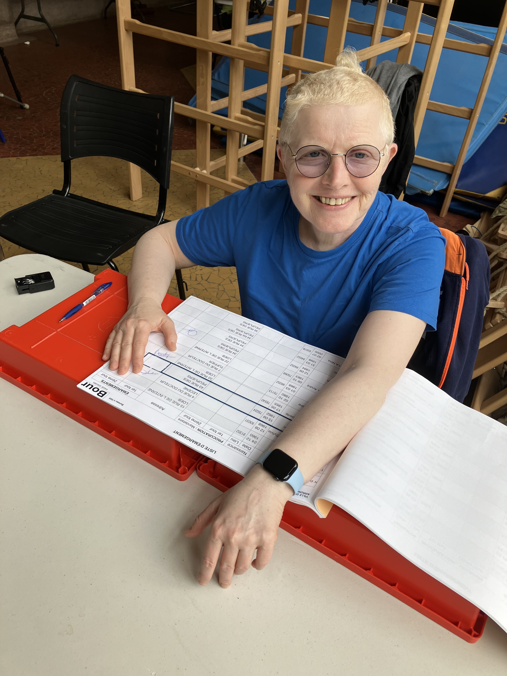
(((((Relances)))))
J’ai réussi le tour de force de faire reconnaître en 2022 puis en 2024 ma capacité à être assesseure dans un bureau de vote grâce à un cahier d’émargement en gros caractères.

Chaque arrondissement dispose de son conseil local du handicap constitué essentiellement de représentants d’associations gestionnaires, celles-là mêmes qui n’organisent pas le vote des personnes handicapées ni leur participation citoyenne dans les établissements.

Il est vrai que l’entraide individuelle a toujours existé dans nos appareils politiques, mais est-ce vraiment suffisant ? Et est-ce vraiment l’objectif ?

Je veux participer à une manif sans avoir besoin de me faire adopter par le service d’ordre de la CGT pour être en sécurité

À l’heure de la déconjugalisation de l’allocation aux adultes handicapés et d’un mouvement profond pour que les personnes handicapées puissent vivre en autonomie ne pas agir pour l’accessibilité relève d’une vision réactionnaire de la société fondée sur un système d’oppression : le validisme.

